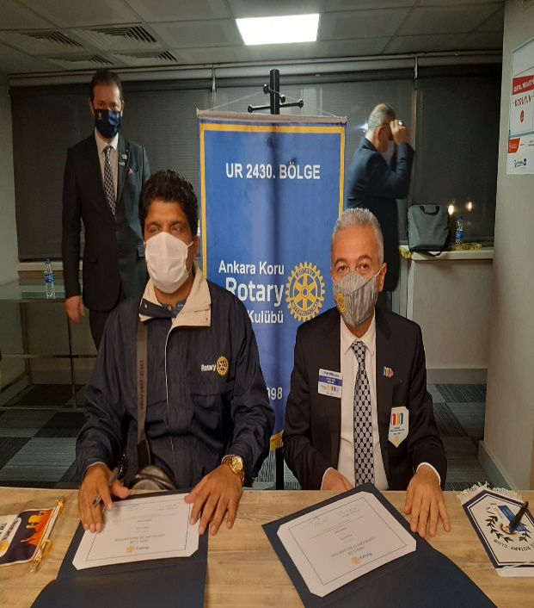 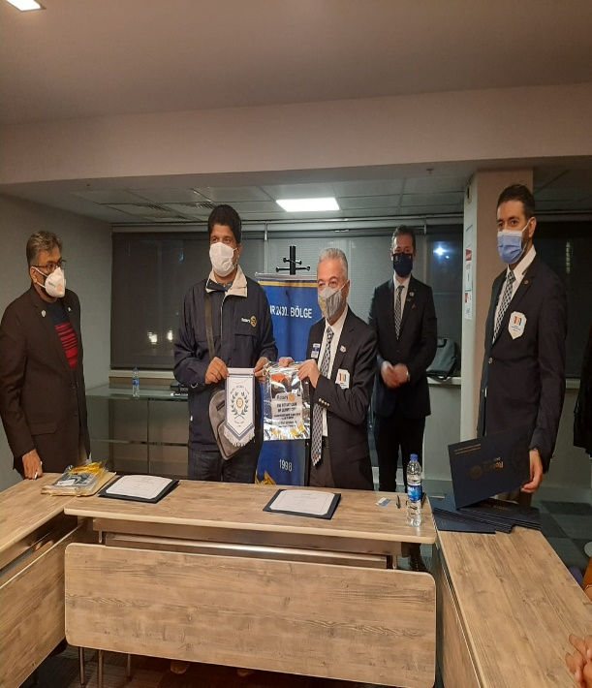

Lahore City Pakistan Kulübü ile ikiz kulüp protokolü imzalandı ve bayrak değişimi yapıldı.